**Játékterv**

„*Turn Based* stratégiai játék”

Cím: **Command and Conquer: Resurgence**

A „Command and Conquer: Resurgence” ismét lehetőséget ad a játékosnak, hogy a haldokló Föld felszínén vívott eldurvult háborúkból maga is kivegye a részét, bármely oldalt is válassza.

A játék a Command and Conquer Tiberium világában foglal helyet, közvetlenül a „*Harmadik Tiberiumháború*” után. Azonban egy rövid békés időszak elteltével a veszély jelei újra mutatkozni látszanak, és mindkét seregnek nagy szüksége van egy tehetséges parancsnokra, aki győzelemre vezetheti őket a közelgő háborúban.

A bolygón ejtett sebek még nem gyógyultak be, ám a fegyveres konfliktusok száma egyre csak növekszik, és komoly figyelmet igényel.

Irányítsa újra az emberiség legfejlettebb seregeit, építsen bázisokat a bolygó minél több pontján, vagy harcoljon a fronton társaival együtt. A teljes arzenál a rendelkezésére fog állni, mi cserébe csak egy valamit kérünk: **Győzelmet.**

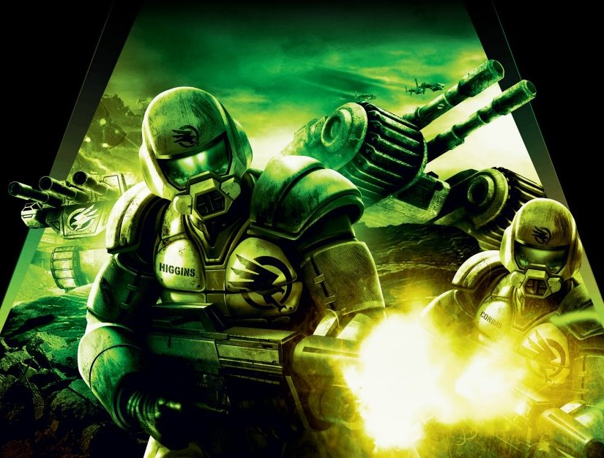



***Global Defence Initiative***

Itt az idő, hogy megismerje a játszható frakciókat, és a kettő közül jelenleg kétség kívül a „Global Defence Initiative” a dominánsabb. (GDI)

A Harmadik világháború után alapított GDI nem más, mint bizonyos országok közti igen szoros katonai szövetség, mely az idők során fontosabbá vált, mint a kultúra vagy nemzetiség. Az előző háborúk jelentős többségét megnyerték, és sokszor győzték le riválisukat, de soha nem véglegesen.

A GDI legfőbb feladata, hogy megvédje a civilizált és szabad emberiség maradványait a teljes pusztulástól, éppen ezért szinte minden erőforrásukat a legmodernebb és legpusztítóbb fegyverek fejlesztésére fordítják.

A játék során számtalanszor megütközésre kerül majd a sor a „Nod” fegyveres erőivel, de a hosszú idők során gyűjtött tapasztalat és a technológiai fölény igen gyorsan változtathat akár reménytelennek tűnő helyzeteken is.

**GDI feladatok:**

* A játékosnak hamar el kell hagynia a „Kék zónák” kényelmét, hogy megfékezze a Nod toborzóakciókat a környező városokban
* A termelés növekedését és fennmaradását biztosítani kell
* Városokon belül kontrollálni kell a lakosok nyugtalanságát, ha kell erővel
* „Nod” terrorista csoportok lekapcsolása és bázisaik megsemmisítése
* Kék zónák szigorú védelme

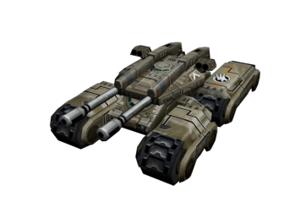



***Brotherhood of Nod***

A másik térfélen a Nod testvériség áll, akik már hosszú idők óta gyűlölik a GDI-t, és előző vereségeik ellenére még mindig hatalmas ellenfélnek bizonyulnak. A testvériség nem titkolja, hogy bármit hajlandóak megtenni a győzelem érdekében.

Céljaik és elszántságuk igen sok követőt vonzottak zászlóik alá, így ők rendelkeznek a legnagyobb sereggel, és a nukleáris és tiberium fegyverekkel kapcsolatos tudásuk valóban figyelemre méltó.

A Nod testvériség legfőbb célja, hogy elpusztítsa a GDI-t, és valóra váltsák a „tiberium által átformált világ” elméletét.

Bár a Nod sok szempontból megállíthatatlannak tűnhet, de eddig még egyszer sem sikerült végleges kárt tenniük ellenfelükben, ezen kívül sajnos nem ritka a frakción belüli harc sem, ami jelentősen hátráltatja a haladást.

A testvériség ereje a fanatikus harcosok hatalmas létszámában és a meglepően fejlett technológiájukban rejlik. A harcok során nagy áldozatokat kényszerülnek majd hozni, ám az ellenség iránti gyűlölet sokszor elég, hogy a katonák ezt önként megtegyék.

**Nod feladatok:**

* A testvériség újjáépítése, mely nem egyszerű feladat, hiszen sok egykori szövetséges ezt nem fogja támogatni
* A lakosságot GDI ellen fordítani
* A testvériség elveszett fegyvereinek felkutatása
* Bizonyos Kék zónák elfoglalása

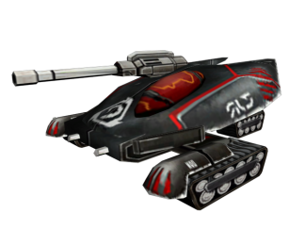

***Játék:***

A játék főleg a „Turn based” stratégiai részre fókuszál, mely során a választott frakcióval tudunk játszani, és az adott feladatokat kell teljesítenünk. Más stratégiai játékokhoz hasonlóan, itt is figyelni kell a működő gazdaság kiépítésére, így már az elején érdemes elfoglalni a pályán található értékes erőforrásokat. Ez csapatok mozgatásával történik, amik képesek bányák, városok, kikötők vagy elhagyatott bázisok elfoglalására.

***Városok***: Termelést és besorozható embereket biztosít.

***Bányák***: Magasabb szintű termelés.

***Kikötők***: +Bevétel és csapatok szállítása

***Bázisok***: Továbbfejleszthetőek, választható fejlesztések

A **GDI** hadjárat során a játékos már rendelkezik városokkal és bázisokkal, ám a Kék zónákon kívül kifejezetten ellenséges fogadtatásban fog részesülni minden csapat. Városok elfoglalásakor gyakran le kell számolni a helyi felfegyverzett Nod támogatókkal, az úton pedig sokszor meglepetésszerű támadás érheti az egységeket, így a gondosan megtervezett logisztika kulcsfontosságú. A játékos sok időt fog eltölteni a kisebb Nod toborzócsapatok megsemmisítésével, amennyiben ezt elhanyagolja, a jövőben jelentősen nagyobb seregekkel kell majd szembenéznie.

Sokszor sor kerülhet komolyabb, szervezettebb támadásokra, ilyenkor a Kék zónák védelme az első számú feladat.

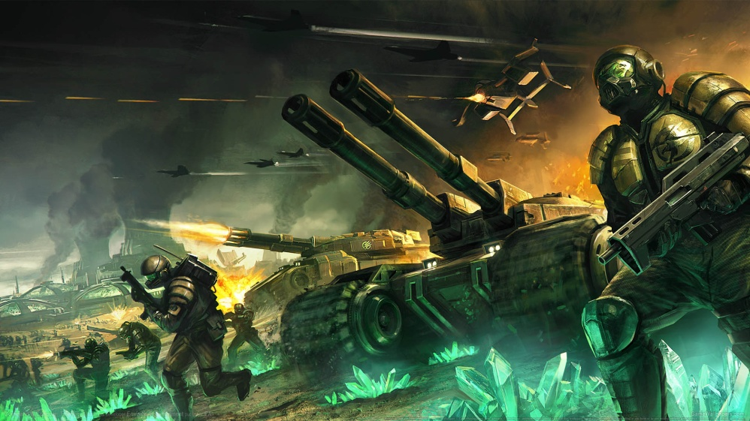

A **Nod** hadjárat sok szempontból más, a játékos kezdetben nem rendelkezik városokkal vagy bázisokkal, de a Kék zónákon kívül élő lakosság jelentős része nem csak hogy segítőkész lesz, de jó eséllyel csatlakozni is akarnak majd a növekvő sereghez. Ez az első számú feladat a játék kezdetekor, és több úton is teljesíteni lehet, például régiók felszabadításával vagy propaganda terjesztésével.

A bolygón elszórtan élő többi Nod „splinter faction” kevésbé lesz együttműködő, és a testvériség egyesítéséhez le kell őket győzni, ám minden egyes győzelemmel egyre csak erősödni fog a játékos birodalma.

A testvériség egykori vezetője számtalan fegyvert hagyott hátra, amik mind megtalálásra várnak, és amennyiben sikerül ezekre szert tenni, a játékos tekintélye jelentősen megnő, és többen fognak csatlakozni hozzá.

Amennyiben a játékos elég erőt gyűjtött, akkor megkísérelheti visszafoglalni a testvériség egykori területeit, melyek mostanra GDI fennhatóság alá kerültek.

***Bázisok kezelése:***

Bázisok építésére igen ritkán van szükség, hiszen az előző háborúk alatt épült erődöket csak fel kell újítani. A bázisokat tovább lehet fejleszteni, annak megfelelően, hogy a játékos mire akarja használni.

*Upgrade_1:* **Gyár** (+termelés)

*Upgrade_2:* **Labor** (fegyverfejlesztést tesz lehetővé)

*Upgrade_3*: **Hangár** (nagy létszámú seregek is elszállásolhatóak és képezhetőek)

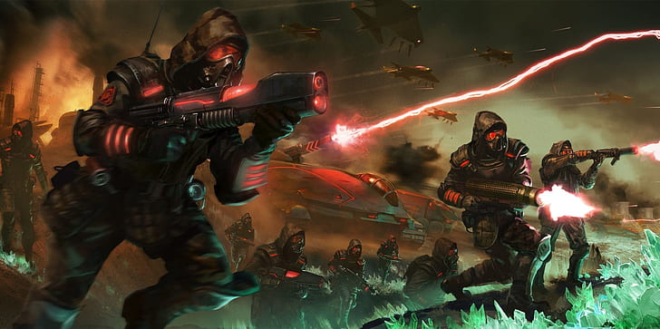

***Combat:***

A térkép fel van osztva játszható részekre (kb. kontinensenként). Minden részen vannak elfoglalható városok, bázisok és bányák, a csapatok pedig megadott távolságokat tudnak megtenni egy körön belül.

Előbb vagy utóbb sor kerül az első komoly harcra, aminek a kimenetele sok mindentől függ.

**Csata történhet:** *Csapat vs Csapat, Csapat vs Bázis, Városi harc.*

Minden ütközet során a játékos egy **részletes pályán** kell hogy harcoljon, ami a csata helyszínétől függ. Csaták során a program figyelembe veszi a helyszín tulajdonságait, például utakat vagy a tiberium fertőzöttségi szinteket, ezt követően a játékos egy szintén „**turn based**” rendszerű harcot vív az A.I. által irányított ellenséggel.

*Csapat vs Bázis* féle csaták során sokkal több mindent figyelembe kell venni, például a bázis védelme, ostromra alkalmas fegyverek jelenléte stb.

*Városi harc* során egy egészen más jellegű csatára kell számítani, mivel a járművek jelentős része közel nem olyan hatékony, mint nyílt terepen. Éppen ezért a gyalogságnak sokkal nagyobb szerepe van és a legtöbb épületet is fedezékként lehet használni.

A csatákat nagyban befolyásolják az egységtípusok, az egységek tapasztalata és fejlettségi szintje, valamint az olyan tényezők, mint a földrajzi előny vagy légicsapás lehetősége.

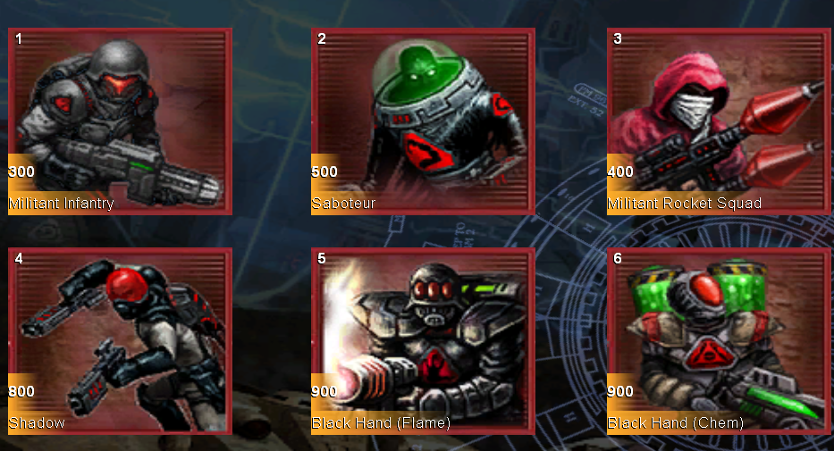

**Források:**

<https://www.ea.com/>

<https://www.moddb.com/>

<https://rare-gallery.com/>

<https://stickerboom.ru/>

<https://cncseries.ru/>

<https://www.gamewallpapers.com/>

<https://www.wallpaperflare.com/>